**Техническое задание.**

**Столы регулируемые по высоте и углу наклона столешницы, стулья регулируемые с сиденьем и спинкой из пластика (ПНД).**

1. **Стулья регулируемые по высоте** с пластиковым сиденьем и спинкой Арт Т143 ростовые группы №2-4 №3-5 №4-6 №5-7. Металлический, цельносварной телескопический каркас изготовлен из трубы круглого сечения 25 мм и 30 мм с толщиной стенки 1.5 мм. и плоскоовальной трубы размером 30х15 мм. с толщиной стенки 1.5 мм., окрашен методом порошкового напыления с толщиной покрытия 80 мкм и прочностью при ударе 100 кг*см2 (ГОСТ 9.410-88 "Покрытия порошковые полимерные" Согласно ГОСТ 11016-93. Крепление сиденья к металлокаркасу осуществляется сквозным болтовым соединением на 4 шт. мебельных болта М6х30 Гост 7801 и 4 шт гайка М6. Спинка одевается на металлокаркас и закрепляется на 2 самореза-винта.

1. Стулья ученические ростовой группы №2-4 и 3-5  комплектуются **сиденьями из ПНД шириной 354 мм и глубиной 345 мм., спинками из ПНД шириной 354 мм и высотой 155 мм. В спинке предусмотрено эргономичное углубление под руку для удобства перемещения стула.**
2. Стулья ученические ростовой группы №4-6 и 5-7  комплектуются **сиденьями из ПНД шириной 395 мм и глубиной 390 мм., спинками из ПНД шириной 385 мм и высотой 185 мм.**

Опоры (подпятники) и заглушки надёжно держаться на местах установки при помощи самореза в нижней его части через метал.

Сиденье толщина пластика**4.5 мм** вес 675 грамм. Спинка толщина пластика **3.5** мм вес 256 грамм.

Цвет сидений и спинок: Серый, Салатовый, Оранжевый Ral2003, Синий, Голубой, Розовый, Мятно Бирюзовый Ral 6033, Зеленый, Желтый, Красный, Черный, Лососёво красный ral 3022, Голубино синий ral 5014

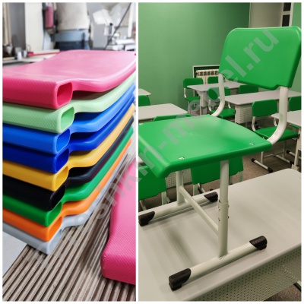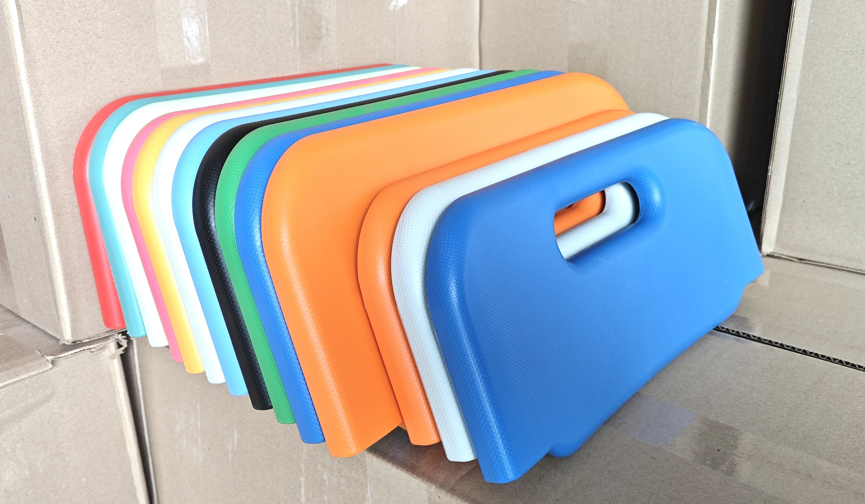 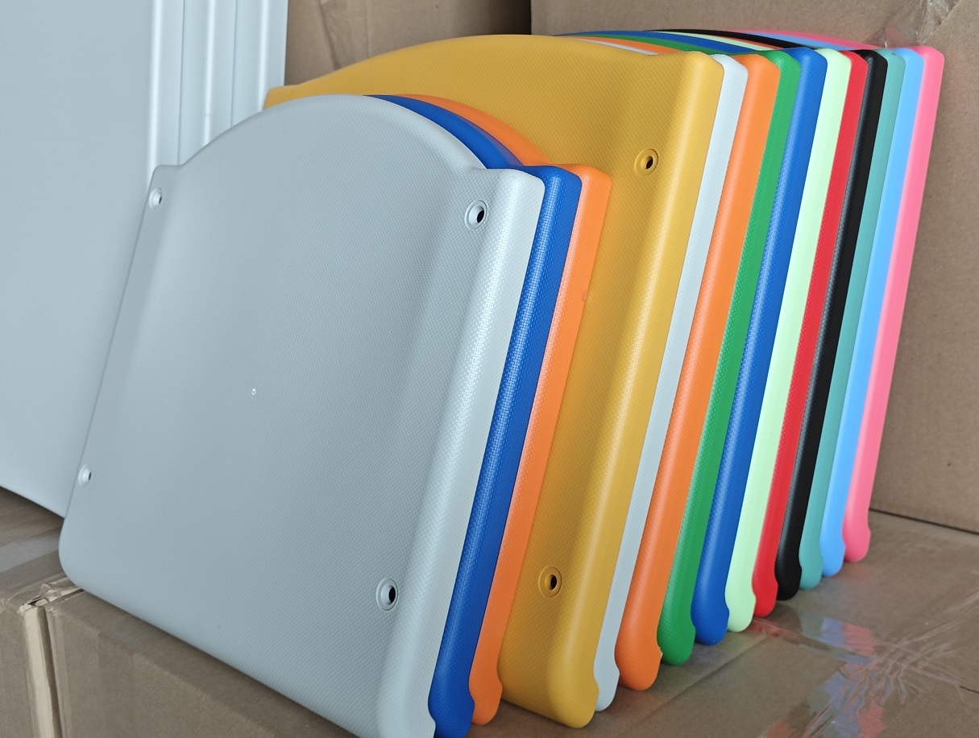

2. **Стол** **ученический 2-местный регулируемый по высоте и углу наклона столешницы.**

Ростовая группа 2-4, 3-5, 4-6, 5-7. Габариты (ШхГхВ): 1200х500. Каркас стола выполнен из стальной трубы круглого сечения с диаметром 25 мм и 30 мм. с толщиной стенки 1.5 мм. и имеет сварную конструкцию со стойким полимерным покрытием, два крючка для портфелей. Механизм регулировки угла наклона изготовлен из трубы диаметром 12 мм и прутка диаметром 8 мм. На свободных концах труб установлены заглушки из ударопрочных полимеров, не повреждающие напольные покрытий. Для изготовления столешницы используется материалы: а) ЛДСП 16 мм б) ЛДСП 22 мм в) Фанера 15 мм шлифованная лакированная г) МДФ 16мм. ламинированная пленкой ПВХ. Крепление экрана из ЛДСП 16 мм осуществляется болтовым соединением на 4 мебельных болта М6х45 + 4 гайки М6.

